Manual De Usuario Desde Computador

Easy House Rent

Versión: 1.0

**HISTORIAL DE REVISIÓN**

| **VERSIÓN** | **ELABORACIÓN** | | **REVISIÓN** | | **APROBACIÓN** | |
| --- | --- | --- | --- | --- | --- | --- |
| **Fecha** | **Responsable** | **Fecha** | **Responsable** | **Fecha** | **Responsable** |
| 1.0 | 18/04/2022 | Karen Dahiana Agudelo |  | Sebastian Henao Ruiz |  |  |
|  |  |  |  |  |  |  |
|  |  |  |  |  |  |  |
|  |  |  |  |  |  |  |
|  |  |  |  |  |  |  |

**CAMBIOS RESPECTO A LA VERSIÓN ANTERIOR**

| **VERSIÓN** | **MODIFICACIÓN RESPECTO VERSIÓN ANTERIOR** |
| --- | --- |
| **1.0** | **Creación del documento.** |
|  |  |
|  |  |
|  |  |
|  |  |
|  |  |

**Tabla de contenido**

1. Introducción 4

2. Alcance 4

3. Definiciones, Siglas y Abreviaturas 4

4. Responsables e involucrados 4

5. Roles y Usuarios 4

5.1 Usuarios 4

5.2 Roles 4

6. Ingreso al Sistema 4

7. Navegación 4

8. Opciones, Módulos o Funcionalidades 4

8.1 Opción 1: 5

8.2 Opción 2: 5

8.3 Opción 3: 5

8.n Opción n: 5

9. Mensajes 5

9.1 Error 5

9.2 Advertencia 5

9.3 Confirmación 5

9.4 Información 5

# 1. Introducción

Easy House Rent es un software destinado a la venta, renta o compra de casas en línea por medio de una aplicación web responsiva, la cual ofrece una interfaz intuitiva que brinda la posibilidad de aplicar diferentes filtros de búsqueda para ofrecer inmuebles adaptados a las necesidades específicas de cada usuario.

# 2. Alcance

El software EHR (Easy House Rent) contará con funcionalidades y herramientas orientadas a facilitar la búsqueda de vivienda a los usuarios/clientes del sistema, para ello tendrá una interfaz principal en la cual se podrán visualizar los diferentes anuncios creados por la comunidad.

En su primera versión estará disponible solo para la ciudad de Armenia-Quindío, EHR no permite realizar pagos a través de ella, ni se hará responsable por los acuerdos realizados entre los usuarios de la aplicación.

El presente manual busca detallar sobre las diferentes funcionalidades del software incluyendo información relevante del sistema como lo son roles y usuarios.

# 3. Definiciones, Siglas y Abreviaturas

* **EHR**: Easy House Rent
* **MER**: Modelo entidad Relación: es un tipo de diagrama de flujo que ilustra cómo las "entidades",como personas, objetos o conceptos, se relacionan entre sí dentro de un sistema
* **BACKEND**: Es la capa de acceso a datos de un software o cualquier dispositivo, que no es directamente accesible por los usuarios. Además, contiene la lógica de la aplicación que maneja dichos datos. El Backend también accede al servidor, que es una aplicación especializada que

Entiende la forma en la que el navegador hace solicitudes.

* **FRONTEND**: Frontend es la parte de un programa o dispositivo a la que un usuario puede acceder directamente. Son todas las tecnologías de diseño y desarrollo web que corren en el navegador y que se encargan de la interactividad con los usuarios.
* **INTERFAZ**: es el conjunto de elementos de la pantalla que permiten al usuario realizar acciones sobre el Sitio Web que está visitando.
* **XAMPP:**

**X:** para cualquier sistema operativo

**A:** Apache es un servidor HTTP de software libre

**M:** MySQL es un sistema de gestión de base de datos

**P:** PHP es un lenguaje de programación interpretado

**P:** PERL es un lenguaje de programación que toma características de C

* **DB:** base de datos
* **CMD:** es el intérprete de comandos en OS/2 y sistemas basados en windows NT
* **directX :** es una colección de API desarrolladas para facilitar las complejas tareas relacionadas con multimedia, especialmente programación de juegos y vídeo, en la plataforma Microsoft Windows
* **RAM:** La memoria RAM es la memoria principal de un dispositivo, esa donde se almacenan de forma temporal los datos de los programas que estás utilizando en este momento
* **Responsiva:** Cuando utilizamos el término “responsive” (adaptable), nos referimos principalmente a “responsive design” (diseño web adaptable). Esto significa hacer que un sitio web sea accesible y adaptable en todos los dispositivos: tablets, smartphones, etc.

# 4. Responsables e involucrados

| **Nombre** | **Tipo (Responsable/ Involucrado)** | **Rol** |
| --- | --- | --- |
| *Sebastian Henao Ruiz* | *Responsable* | *Scrum Master* |
| *Juan Pablo Patiño Florez* | *Responsable* | *Development Team* |
| *Jhon Maicol Montoya Florez* | *Responsable* | *Development Team* |
| *Karen Dahiana Agudelo Villa* | *Responsable* | *Development Team* |
| *Julian David Amaya Gomez* | *Responsable* | *Development Team* |
| *Edwin Willer Narvaez Burbano* | *Involucrado* | *Product Owner* |

# 5. Roles y Usuarios

## 5.1 Usuarios

EHR al ser un un sistema que provee a los usuarios la posibilidad de rentar, comprar o vender inmuebles, consta de dos tipos de usuarios: el usuario registrado o usuario regular de la aplicación, administrador y usuario anónimo o usuario no registrado, el cual solo puede ver pero no tiene acceso a la mayoría de funcionalidades

## 5.2 Roles

Dentro del tipo de usuario registrado es posible realizar diferentes roles (cliente, vendedor), así que las siguientes acciones las puede realizar cualquier usuario previamente registrado en el sistema;

Clientes: Son los encargados de realizar solicitudes al sistema según sus necesidades,por lo tanto los clientes pueden interactuar con las publicaciones realizadas y ejecutar acciones como contactar el gmail de la persona que realizó la publicación,visualizar información del inmueble publicado como su ubicación, precio, propietario, y demás características especificadas, los clientes pueden compartir su perfil o el de otras personas, pueden eliminar su cuenta y cambiar su contraseña, se sabe que la aplicación servirá de intermediario entre clientes y vendedores por lo tanto el cliente al hacer un cotización es quien debe iniciar esa comunicación.

Vendedores: En este caso su función es abastecer el contenido que los clientes buscan encontrar,este puede crear publicaciones y visualizarlas, al igual que también puede ver publicaciones de demás vendedores , usar el chat,revisar el perfil de sus clientes, aparte de tener una buena comunicación con los mismos para que se llegue a un acuerdo.

Administrador: Su rol es algo más avanzado ya que este es el encargado de gestionar un buen uso de la aplicación para los usuarios, entre las cosas que podría realizar se encuentran actividades como supervisar el buen funcionamiento del servidor del sistema, percatarse de que el software sí esté en constante actualización, además de estar al pendiente de problemas que puedan producirse y puedan desencadenar que se produzcan gravedades,no es una tarea sencilla ya que para desempeñar este rol son necesarios ciertos conocimientos técnicos y también mantener informado sobre últimas tecnologías.

*Indicar cuales son los roles disponibles para los usuarios del sistema, indicando sus niveles de privilegio*

# 6. Ingreso al Sistema

Para ingresar a la aplicación web de Easy House Rent digitamos en el buscador el siguiente link: [http://easyhouserent.azurewebsites.net](http://easyhouserent.azurewebsites.net/) .

Después de ingresar al link aparecerá la pantalla de de inicio:

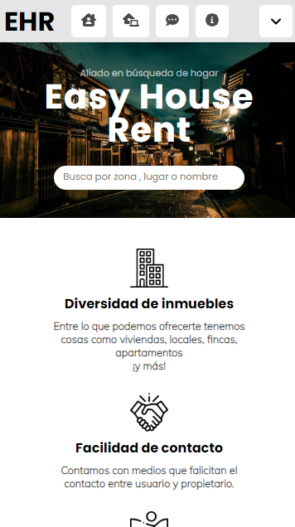

En la parte superior derecha vemos un botón el cual abre un menú desplegable con 3 opciones: Ingresar, Registrarse y Soporte.

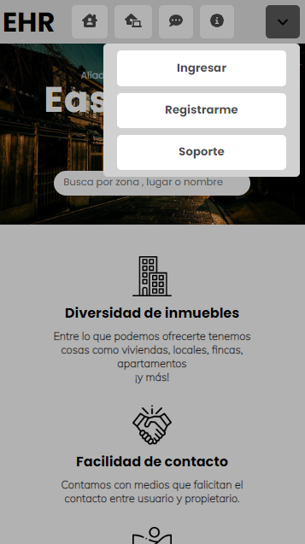

al ingresar a la sección Registrarse se abrirá la siguiente vista en la cual al ingresar los datos solicitados en el formulario se podrá crear un usuario en el sistema:

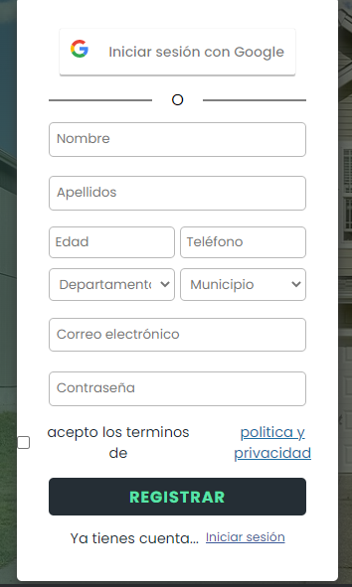

Al ingresar a la sección de ingreso se dirige a la siguiente vista con la cual se podrá iniciar sesión con un usuario creado anteriormente en el sistema para poder acceder a todas las funciones del sistema:

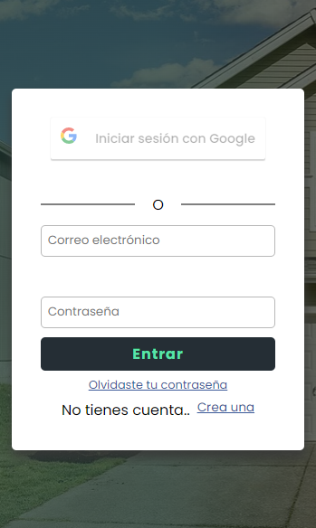

# 7. Navegación

*En esta sección se define el tipo de navegación del sistema, si cuenta con un menú principal, barra de herramientas, iconos, botones, etc, como se agrupa la navegación en el software.*

Easy House Rent tiene como principal medio de navegación una barra de navegación con el Logo e iniciales de la aplicación web el cual al tocarlo redireccionará al usuario a la ventana principal, más adelante vemos 4 botones con algunas ilustraciones con referencia así la página a la cual será dirigido.



En la parte superior derecha vemos un botón el cual abre un menú desplegable con 3 opciones: Ingresar, Registrarse y Soporte.



Más abajo en la vista principal se ven mas ventanas de texto con información de EASY HOUSE RENT y más botones los cuales direccionan a una ventana de anuncios dependiendo de qué tipo de inmueble se requiere buscar.

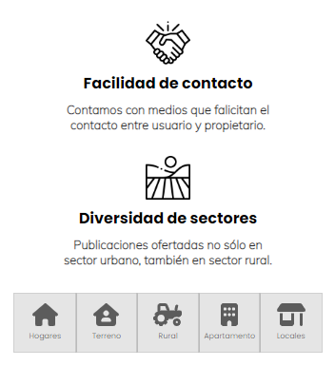

Al tocar en cualquiera de los botones se abrirá una vista nueva con anuncios filtrados por la opción elegida. En la parte superior de esta vista además de la barra de navegación podemos apreciar una sección con botones los cuales pueden cambiar el tipo de estructura buscado anteriormente. Más abajo se pueden ver los anuncios disponibles con ese resultado de búsqueda.

Mas abajo de esta vista se puede ver una sección

# 

# 8. Opciones, Módulos o Funcionalidades

*Se deben describir cuales son los módulos o funcionalidades del sistema, indicando como se accede , un Módulo o funcionalidad puede ser Registro de usuarios, se indica desde que sección del menú se accede y se da una pequeña descripción del mismo y los procesos a realizar en dicha funcionalidad*

## 8.1 Opción: Registrarme: Esta opción se ingresa en la primera pantalla al abrir el sistema, en la parte superior se ve una barra de navegación, se ingresa en el botón “Registrarme”:

## y se abre la siguiente vista:

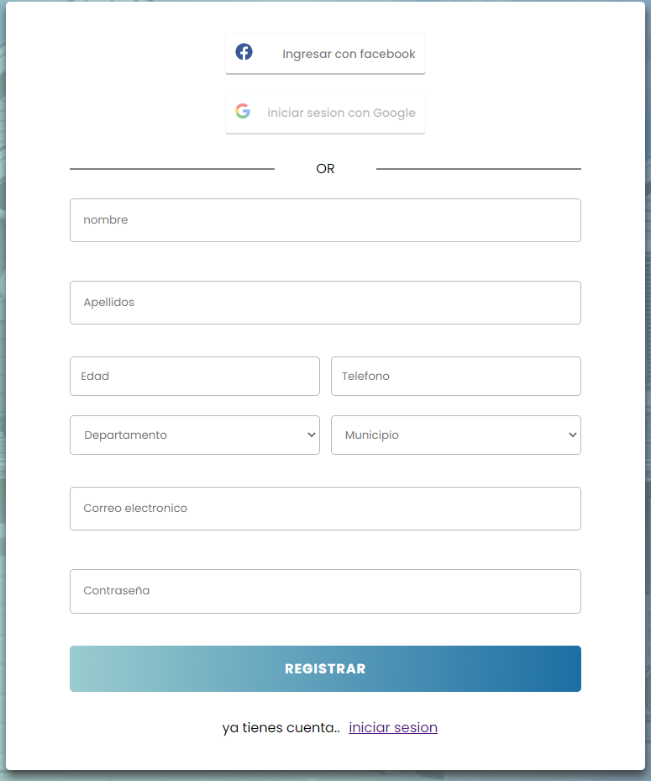

## Se comprueba si tiene todos los campos con información o se tiene la opción de registrarse con la cuenta de google o de Facebook.

## 8.2 Opción: Inicio de sesión: Esta opción se ingresa en la primera pantalla al abrir el sistema, en la parte superior se ve una barra de navegación, se ingresa en el botón “Inicio de sesión”:

y se abre la siguiente vista:

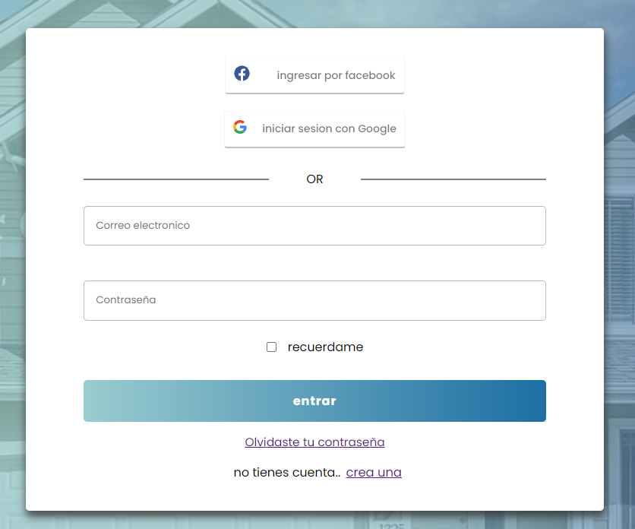

## 

## 

## 8.3 Opción: Recuperar contraseña: Esta opción se ingresa en la primera pantalla al abrir el sistema, en la parte superior se ve una barra de navegación, se ingresa en el botón “Ingreso”:

y se abre la siguiente vista:

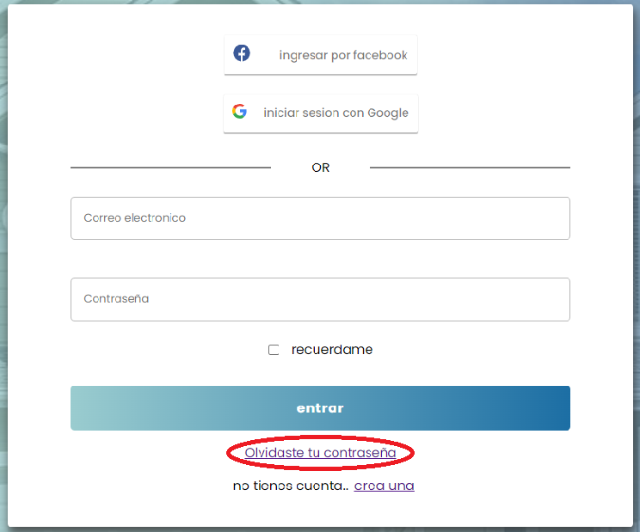

Se ingresa el link encerrado en el círculo rojo y se abrira la siguiente vista:

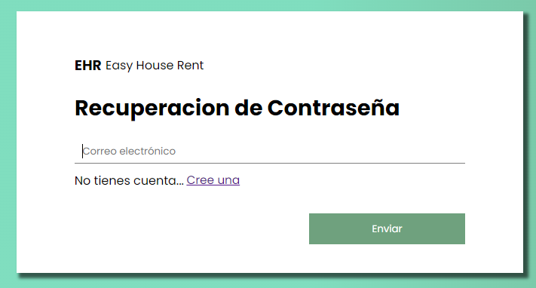

se ingresa el correo en el sitio marcado y después se presiona el en botón “enviar” y se enviará un correo *Aqui se debe ingresar un pantallazo del correo*

se abre la siguiente vista:

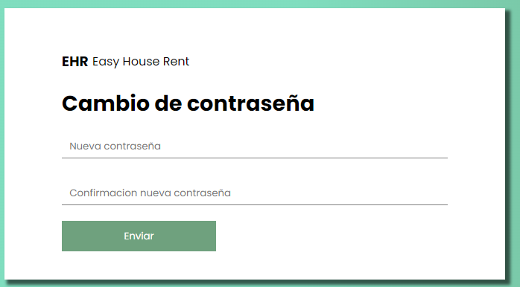

## 

## 8.n Opción n:

# 9. Mensajes

*En esta sección se especifican los tipos de mensajes que presenta el sistema, si cuenta con ventanas emergentes para mensajes de error, advertencia, confirmación, información o ayuda, o si se define algún color específico para los tipos de error en caso de que los mensajes se presenten en pantalla.*

## 9.1 Error

* Mensaje que se mostrará al usuario cuando la página no pueda cargarse, o esta no sea encontrada

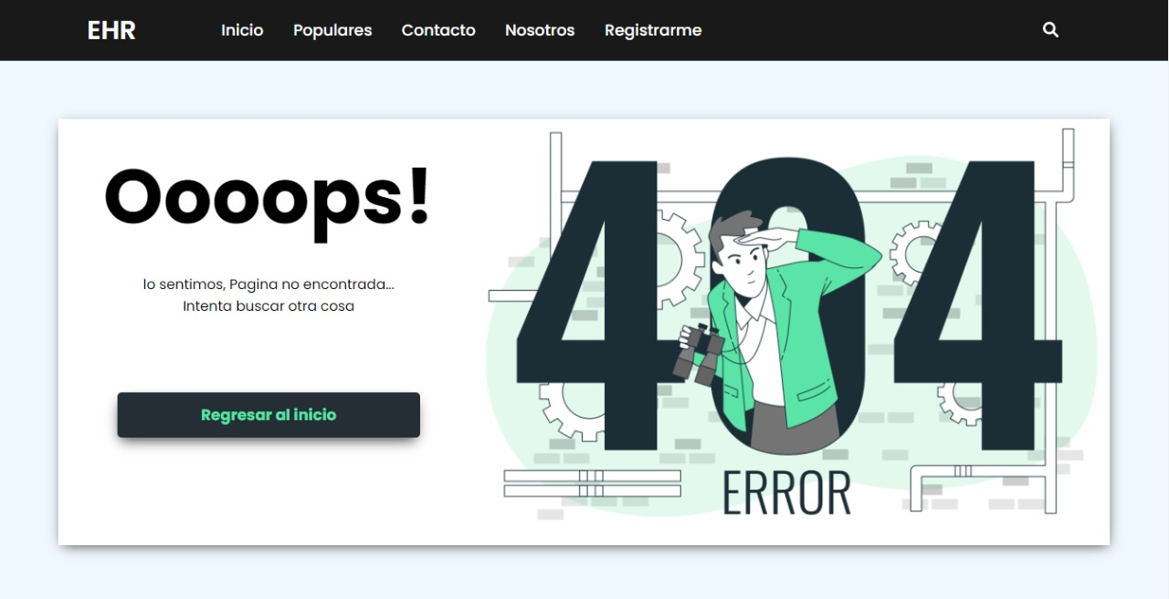

## 9.2 Advertencia

## 9.3 Confirmación

* Mensaje que será mostrado al usuario en caso de que este quiera cerrar la sesión

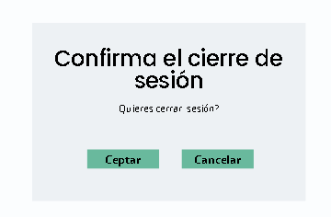

* Mensaje que será mostrado al usuario en caso de que este quiera eliminar su cuenta

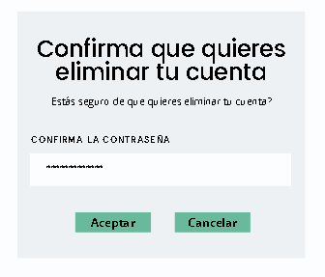

## 

## 9.4 Información